NHẬT KÝ THIÊN TAI NGÀY 24/10/2020
(Cập nhật đến 13h00 ngày 25/10/2020)

I. TÌNH HÌNH THIÊN TAI
1. Tin bão số 8 (cơn bão Saudel)
Hồi 11h ngày 24/10, tâm bão cách đất liền tỉnh Quảng Bình 690km với sức gió cấp 10, giật cấp 12 suy yếu so với ngày 23/10. Bão di chuyển theo hướng Tây, mỗi giờ đi được khoảng 20km.
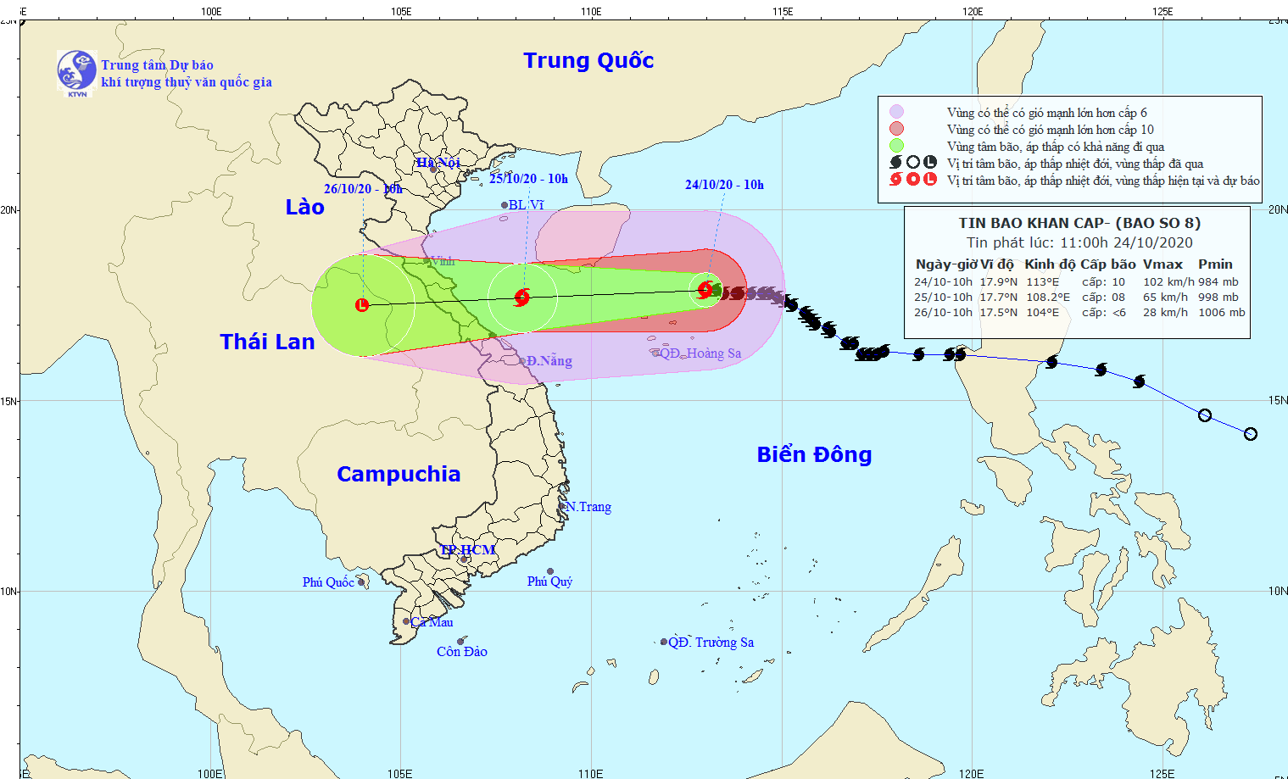
Hồi 23h ngày 24/10, tâm bão cách đất liền tỉnh Quảng Bình 415km với sức gió cấp 9-10, giật C12; tiếp tục di chuyển theo hướng Tây và đang suy yếu dần thành ATNĐ; đồng thời phía Đông khu vực miền Trung Philippin đang xuất hiện một ATNĐ di chuyển hướng vào biển Đông.
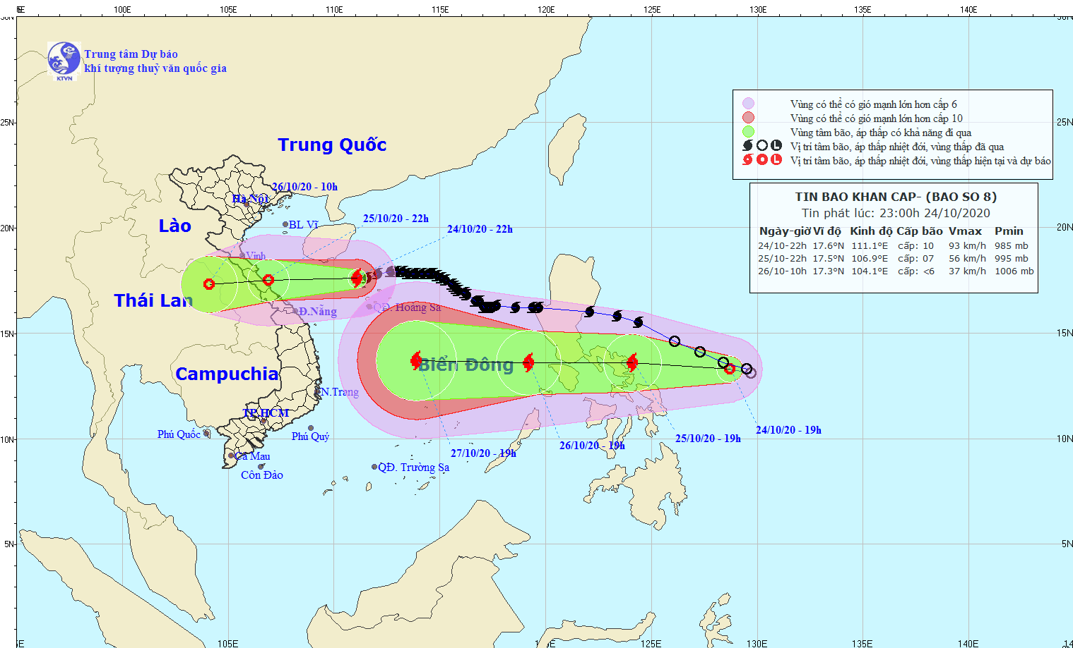

2. Tình hình mưa:
- Mưa ngày (19h/23/10 đến 19h/24/10): Khu vực Tây Nguyên và Nam Bộ mưa phổ biến từ 20-40mm. Một số trạm có lượng mưa lớn hơn như: Dĩ An (Bình Dương) 98mm, Thủ Đức (Hồ Chí Minh) 68mm, Vũng Tàu (Bà Rịa - Vũng Tàu) 48mm, Cái Nước (Cà Mau) 57mm.
- Mưa đêm từ 19h/24/10 đến 05h/25/10: Khu vực Tây Nguyên và Tây Nam Bộ mưa phổ biến từ 10-30mm. Các tỉnh Hà Tĩnh đến Thừa Thiên Huế có mưa dưới 30mm. Một số trạm có lượng mưa lớn hơn như: Nậm N’Giang (Đắk Nông) 74mm, Chợ Gạo (Tiền Giang) 57mm, Rạch Gòi (Hậu Giang) 96mm.
- Mưa 3 ngày (19h/21/10 - 19h/24/10): Khu vực Tây Nguyên và Nam Bộ mưa phổ biến từ 50-90mm. Một số trạm có lượng mưa lớn như: Long Điền Tân (Bạc Liêu) 158mm, Chợ gạo (Tiền giang) 141mm, Sóc Trăng (Sóc Trăng) 128mm, Tri Tôn (Bến Tre) 100mm, Trà Cú (Trà Vinh) 98mm, Bạc Liệu (Bạc Liêu) 97mm, Vị Thanh (Hậu Giang) 95mm, Cát Lái (Hồ Chí Minh) 86mm, Dĩ An (Bình Dương) 109mm.
3. Tình hình lũ
Hiện nay, các sông tại Hà Tĩnh, Quảng Trị, Thừa Thiên Huế, Quảng Nam và các sông ở Bắc Quảng Bình đã xuống dưới BĐI. Riêng mực nước trên sông Kiến Giang tại Lệ Thủy lúc 1h ngày 25/10 là 1,73 dưới BĐII 47cm.
Dự báo: Từ ngày 25-26/10, trên các sông từ Hà Tĩnh đến Thừa Thiên Huế có khả năng xuất hiện một đợt lũ với biên độ lũ lên từ 1,5-3,0m. Đỉnh lũ trên các sông từ Quảng Bình đến Thừa Thiên Huế ở mức BĐ1-BĐ2, riêng đỉnh lũ trên sông Kiến Giang (Quảng Bình) ở trên mức BĐ2.
4. Tình hình ngập lụt: Nhà bị ngập: 326 nhà (tại 3 huyện Lệ Thủy, Quảng Ninh, tx. Ba Đồn, tỉnh Quảng Bình), giảm 274 nhà so với Báo cáo nhanh ngày 24/10.
5. Về tàu thuyền:
- Theo báo cáo của Bộ đội Biên phòng và Tổng cục Thủy sản, tính đến 6h00 ngày 24/10, đã thông báo, kiểm đếm, hướng dẫn cho 59.477 tàu/289.298 LĐ biết vị trí, hướng di chuyển và diễn biến của bão để di chuyển, thoát khỏi vùng nguy hiểm. Hiện còn 01 tàu cá BĐ 97126/04 lao động của tỉnh Bình Định đang ở khu vực quần đảo Hoàng Sa, khu vực tâm bão đã đi qua (giảm 04 tàu cá của Quảng Ngãi đã di chuyển ra khỏi vùng nguy hiểm), chủ tàu báo cáo tàu không bị hỏng máy và vẫn an toàn, giữ liên lạc thường xuyên, đang di chuyển ra khỏi khu vực nguy hiểm.
- Theo báo cáo của Bộ GTVT: Các tỉnh Nghệ An - Quảng Ngãi có tổng số 525 tàu thuyền, phương tiện thủy nội địa đang neo đậu tại các khu vực cảng biển.
- Các tỉnh tiếp tục theo dõi diễn biễn của bão để xem xét việc cấm biển.
III. CÔNG TÁC CHỈ ĐẠO ĐIỀU HÀNH
1. Trung ương:
- Bộ trưởng Bộ Nông nghiệp và PTNT - Phó Trưởng ban TT BCĐ TWPCTT đã chủ trì cuộc họp chỉ đạo các tỉnh từ Thanh Hóa đến Quảng Nam tập trung khắc phục hậu quả mưa lũ và triển khai phương án ứng phó với bão số 8.
- Các Bộ: Giao thông vận tải, Công Thương, Bộ Công an đã có Công điện và triển khai chỉ đạo ứng phó với bão số 8.
2. Địa phương:
Các tỉnh Thanh Hóa, Nghệ An, Hà Tĩnh, Quảng Bình, Quảng Tri, Thừa Thiên Huế, Đà Nẵng, Quảng Nam, Quảng Ngãi, Bình Định đã có Công điện, văn bản chỉ đạo công tác đối phó với bão số 8 và tổ chức các đoàn đi kiểm tra tàu thuyền và phương án ứng phó.
III. TÌNH HÌNH THIỆT HẠI VÀ CÔNG TÁC KPHQ (Tính đến 17h ngày 23/10/2020)
1. Tình hình thiệt hại:
a) Về người: Từ 06/10-25/10 là 148 người chết và mất tích (tăng 10 người), trong đó:
- Người chết: 130 người (tăng 11 người): Nghệ An 02; Hà Tĩnh 06; Quảng Bình 19 (tăng 8 người); Quảng Trị 50; T.T Huế 31 (tăng 01 người), Đà Nẵng 03, Quảng Nam 13 (tăng 2 người), Quảng Ngãi 01, Kon Tum 02, Gia Lai 01, Đắk Lắk 01, Lâm Đồng 01).
- Người mất tích: 18 người (giảm 01 người), gồm: Quảng Trị 4; Thừa Thiên Huế: 12 người (giảm 01 người), Đà Nẵng 01, Gia Lai 01.
(Trong đó: sạt lở đất: 64 người; lũ: 64 người; tai nạn trên biển: 8 người; nguyên nhân khác: 12 người).
b) Về nhà ở:
- Nhà bị hư hỏng: 885 nhà, trong đó: Nghệ An 73, Quảng Bình 129; Quảng Trị 175; Thừa Thiên Huế 74; Đà Nẵng 4; Quảng Nam 210; Quảng Ngãi 161, Kon Tum 59.
- Nhà bị ngập: 326 nhà (tại 3 huyện Lệ Thủy, Quảng Ninh, tx. Ba Đồn, tỉnh Quảng Bình), giảm 274 nhà so với Báo cáo nhanh ngày 24/10.
c) Về nông nghiệp: 1.418 ha lúa bị ngập; 7.871 ha hoa màu bị ngập, hư hại; 7.039 con gia súc và 927.792 con gia cầm bị chết, cuốn trôi.
d) Giao thông: Các tuyến đường còn sạt lở ách tắc gồm:
- Đường Hồ Chí Minh nhánh Tây còn 16 điểm (Q.Bình 2 điểm, Q.Trị 7 điểm, Thừa Thiên Huế 7 điểm).
- Tỉnh Quảng Bình: Quốc lộ 12C (đoạn Km 58+000), 12A (đoạn Khe ve - Cha Lo, km 136+950), 9B (đoạn Km58-Km83), 9C (đoạn Km 34+000, Km41+064), 9E (đoạn Km 25+700).
- Tỉnh Quảng Trị: Quốc lộ 15D còn 11 điểm (tại cầu La Hót-Km1+019 mặt đường bị cuốn trôi dài 5m, hiện đã xếp đá hộc để xe tải trọng nhỏ lưu thông; Km4+700, Km6+019, Km7+600, Km9+560, Km10+943, Km11+070, Km11+150 và Km11+330 bị sạt taluy âm, hiện đã lắp đặt biển cấm các loại xe tải nặng; đoạn Km11+030 đến Km11+350 mặt đường bị xói trôi, hư hỏng).
- Tỉnh Thừa Thiên Huế: Quốc lộ 49 còn 6 điểm (Km91+550; Km91+730; Km96+050; Km96+800; Km97+080; Km99+600) cấm ô tô, chỉ cho xe máy và người đi bộ lưu thông.
2. Công tác hỗ trợ khắc phục hậu quả.
a) Trung ương:
- Bộ Nông nghiệp và PTNT đã hỗ trợ các tỉnh Quảng Bình, Quảng Trị 10 tấn xúc xích và thịt viên, 400 thùng cá hộp, 20.000 quả trứng, 2.000 bếp cồn, 800 triệu đồng; xuất cấp 30.000 lít và 20 tấn hóa chất khử trùng phòng, chống dịch bệnh gia súc, gia cầm, thủy sản cho các tỉnh Quảng Bình, Quảng Trị, Thừa Thiên Huế; chỉ đạo chuẩn bị hạt giống để sẵn sàng hỗ trợ các tỉnh khôi phục sản xuất ngay sau khi lũ rút.
- Các Bộ: Giao thông vận tải, Công Thương, Bộ Công an tiếp tục triển khai khắc phục hậu quả mưa lũ, khôi phục giao thông, điện.
b) Địa phương:
- Các tỉnh đã tập trung huy động và phân bổ hàng hóa, trang thiết bị cho người dân bao gồm: 102 tấn gạo, 72.725 thùng mỳ tôm, 3.117 thùng sữa, 7,7 tấn và 3.772 thùng lương khô, 26.880 thùng nước uống, 47 tỷ đồng.
- Về điện lực: Kể từ khi xảy ra mưa lũ đến nay đã khôi phục, cung cấp điện trở lại cho 295 xã (trong ngày hôm qua đã khôi phục và cung cấp điện trở lại cho 28 xã), cụ thể: Hà Tĩnh 85 xã, Quảng Bình 98 xã, Quảng Trị 74 xã, Thừa Thiên Huế 27 xã, Quảng Nam 11 xã. Hiện nay, còn 35 xã còn bị cắt điện, gồm: Hà Tĩnh 05 xã, Quảng Bình 19 xã, Quảng Trị 9 xã, Quảng Nam 02 xã.
IV. THIỆT HẠI DO THIÊN TAI TỪ ĐẦU NĂM 2020 ĐẾN NAY
Tính đến ngày 25/10/2020, thiên tai đã làm 251 người chết, mất tích (227 người chết, 24 người mất tích) và 501 người bị thương;
Ước tính thiệt hại về kinh tế khoảng 11.000 tỷ đồng.
(Thiệt hại do mưa lũ tại khu vực miền Trung từ ngày 06/10 đến nay đang tiếp tục được rà soát)

